邹平县人力资源和社会保障局件

关于转发市人力资源和社会保障局
《2014年度专业技术人员继续教育补考通知》的通知
各镇（街道办事处），经济开发区，县直有关部门（单位），各大企业：
现将市人力资源和社会保障局《2014年度专业技术人员继续教育补考通知》转发给你们，各有关单位要认真组织好补考报名工作。报名网址：http://www.bzhrss.gov.cn/bzhrss.s?method=enterZyjsry。补报名单位及个人务于7月27日前，将《滨州市专业技术人员继续教育学员报名表》（含电子版）和缴费回执单（打印网上缴费成功页面）报人力资源和社会保障局职业能力建设股（人力资源市场201室，县政务中心东北，联系电话2182007），用于报名确认及发票开具依据；不能及时上报报名表的单位及个人对报名确认、发票开具造成影响的后果自负。
二○一四年七月十八日

滨州市人力资源和社会保障局
2014年度专业技术人员继续教育补考通知

各县（区）人力资源和社会保障局，经济开发区、高新区、北海新区党群工作部，市直有关部门（单位），各直属事业单位，市属各高校，各大企业，省驻滨各单位：
2014年度专业技术人员继续教育考试已接近尾声，现就补考事宜通知如下：
一、 补考对象
1、未报名参加培训人员；
2、本次考试中确定为不合格人员（作业和考试分数相加不满60分），7月23日起，考试成绩可在“成绩查询”窗口查询；
注意事项：首次报名人员需填写个人相关信息并缴纳培训费用50元；考试不合格人员不需缴费,查询准考证号后，登录考试即可。
二、时间安排
1、网上报名缴费时间：7月21日-7月27日；
2、准考证查询及网上考试时间：7月29日-8月3日。
注意事项：补考人员需重新查询准考证号，凭新准考证号登陆考试。
三、 考试说明
1、考生在考试期间可随时登录系统考试，答题时间90分钟。
2、考试满分100分，题型为单选题、多选题、判断题。
注意事项：考试过程中，若出现死机、网络中断、断电等异常情况，系统将停止计时并保存已答试题，考生可在电脑恢复正常后重新登录考试系统。考试人员提前完成考试的，请慎重点击“交卷”按钮，一旦交卷，考生将不能再进行答题。考试过程中没有特殊情况，请不要关闭正在答题的考试页面，如果确实需要关闭，请根据系统提示进行操作。
本次考试之后将不再组织补考，请各位考生把握机会，认真复习，争取考出好成绩。

附件：专业技术人员继续教育培训考试系统网上报名操作流程.doc

滨州市人事培训中心
2014年7月14日

专业技术人员继续教育培训考试系统
网上报名操作流程
考生网上报名操作流程如下：
- 设置浏览器：关闭弹出窗口阻止程序，设置如下图。
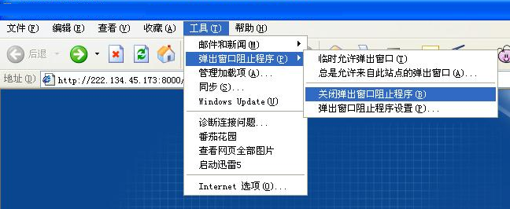
- 打开滨州市人力资源和社会保障局网站，网址是http://www.bzhrss.gov.cn，找到网上服务大厅，如下图：
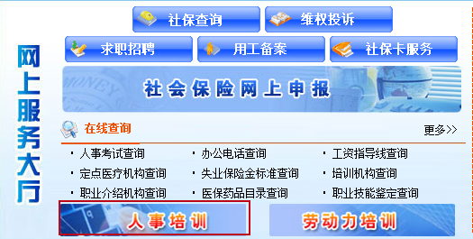
- 点击网上服务大厅下面的“人事培训”图片链接，打开继续教育培训入口，如下图

- 选择“专业技术人员继续教育培训（上图中红圈标出的位置）”进入专业技术人员考试入口页面，如下图：
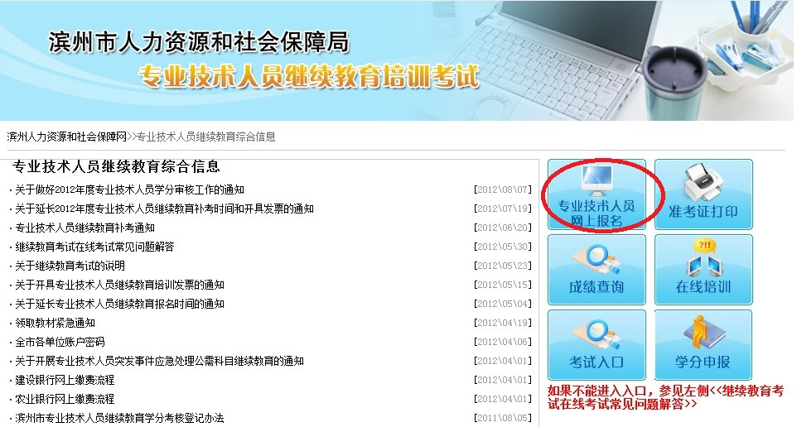
- 选择“专业技术人员网上报名（上图中红圈标出的位置）”进入专业技术人员考试登录页面，如下图：
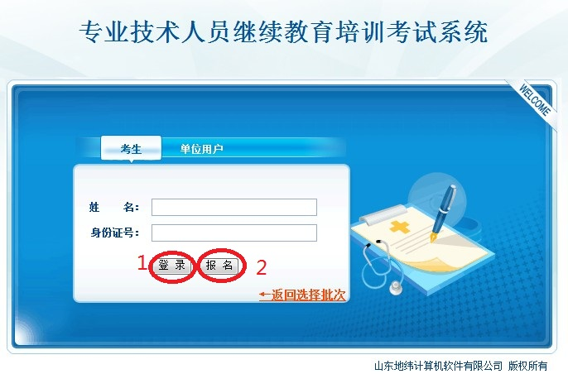
- 如果往年参加过继续教育培训考试，那么请输入姓名跟身份证号后点击“登录”按钮(上图中红圈1的位置)进入系统，如果没有进行过培训考试，那么请点击“报名”按钮(上图中红圈2的位置)进入报名页面，输入正确的姓名跟身份证号后，点击“报名”按钮，如下图：
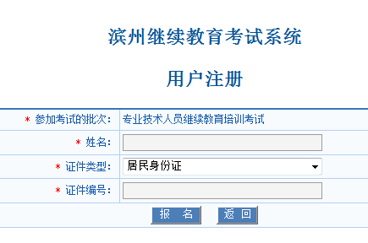
- 进入系统主界面后，选择“填写/修改报名信息”（下图中红圈标出的位置），填写报考信息，如下图：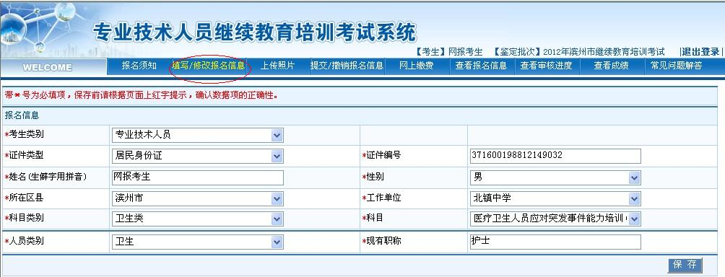
- 填写完毕后，点击“保存”按钮保存报考信息，选择“上传照片”（下图中红圈标出的位置），点击“保存”按钮进行保存。(若已经进行过报名且上传过照片，此步骤可跳过)
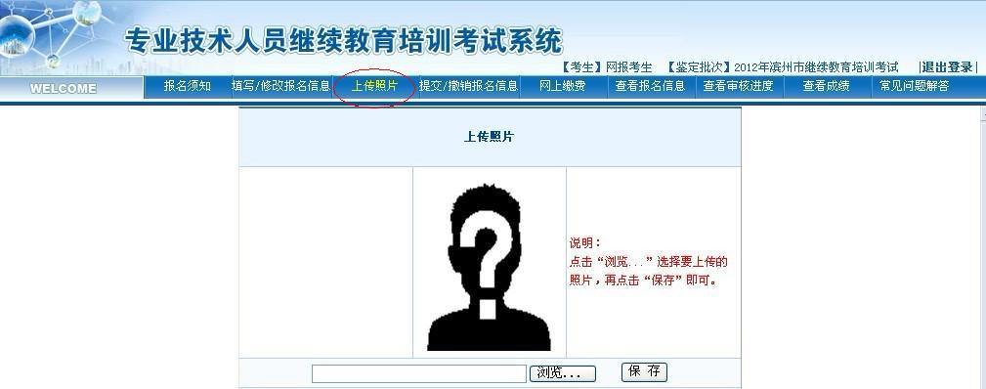
- 保存图片后选择“提交/撤销报名信息”（下图中红圈1标出的位置）将报名信息进行提交，点击“提交报名信息”按钮（下图红圈2标出的位置）进行提交。
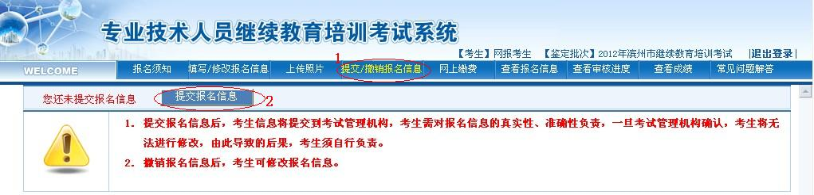
- 在将报名信息提交后，选择“网上缴费”(下图中红圈标出的位置)，系统显示考生在本批次内的订单信息，如下图：
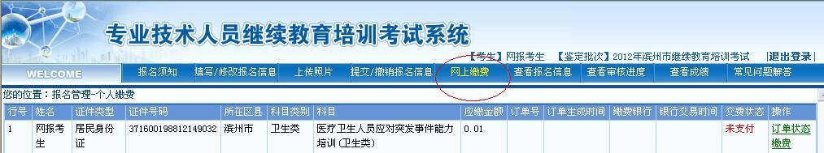
- 选择对应的订单信息，点击“缴费”链接后，进入网上缴费界面，选择缴费银行后，点击“网上支付”按钮（下图中红圈标出的位置），如下图
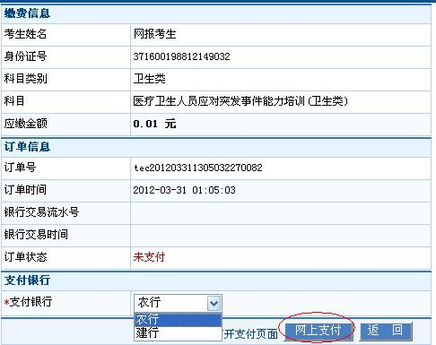
- 在缴费成功后，系统会显示支付结果，若用农行支付，则支付结果如下图所示：
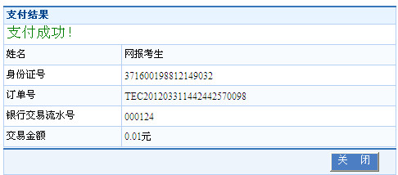
若使用建行进行支付，则支付结果如下图所示：
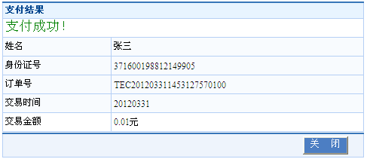
如果银行没有返回支付结果或者支付结果错误，则可以通过点击“订单状态”链接（下图中红圈的位置）进行确认，系统会更新订单状态。
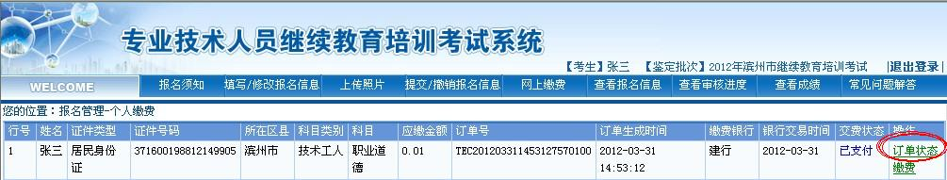
至此，网上报名阶段结束，考生根据所收到的通知等候考试。

